



GDA - Systembewertung

# Die GDA – Systembewertung

Die Bearbeitung einer GDA – Systembewertung erfolgt ausschließlich nur noch über ein Webformular in einem Browser.

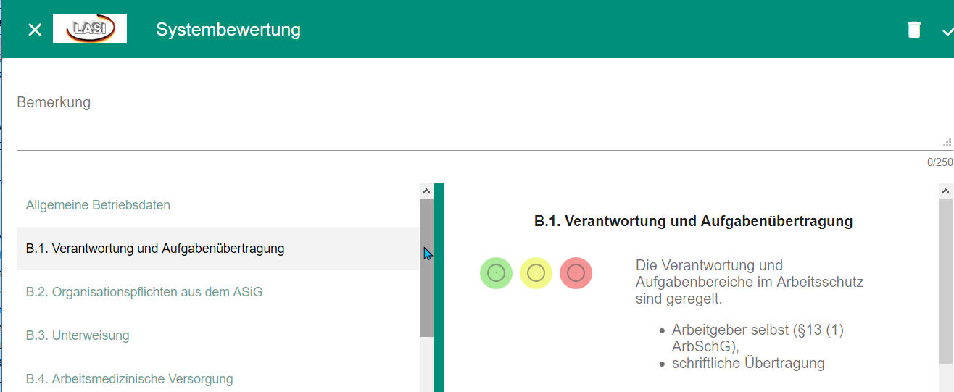

## Erfassung der GDA – Systembewertung in der Amtdatenbank (Online Erfassung)

### Erfassung einer GDA – Systemkontrolle im Innendienst

Die Erfassung einer neuen GDA – Systembewertung kann nur im Rahmen einer Tätigkeit erfolgen. Im Erfassungsdialog der Tätigkeit steht der Menüpunkt Tätigkeiten -> Systembewertung erstellen dafür zur Verfügung. In der Titelzeile des Dialogs Tätigkeit wird neben dem Namen der Betriebsstätte nun auch ein Symbol der GDA- Systembewertung ausgegeben. Wurde zu dieser Tätigkeit bereits eine GDA- Systembewertung erfasst, so erscheint je nach der Beurteilung der Gesamtbewertung an dieser Stelle ein grünes, gelbes oder rotes Symbol. Ein graues Symbol zeigt an dass noch keine GDA - Systembewertung zu dieser Tätigkeit erfasst wurde. Durch einen Klick mit der Maus auf dieses Symbol wird der Erfassungsdialog im Webbrowser gestartet. Eine bereits der Tätigkeit zugeordnete GDA- Systembewertung wird angezeigt, oder es wird ein neuer leerer Erfassungsdialog geöffnet.

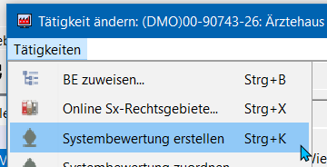 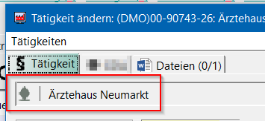

Das gleiche Symbol wird in der Kopfzeile des IFAS Betriebskatasters neben der Anzeige der Betriebsstätte verwendet. Hier wird die Gesamtbewertung der jüngsten Systemkontrolle durch ein farbiges Symbol angezeigt. Durch einen Klick mit der Maus auf dieses Symbol wird diese jüngste GDA – Systembewertung im Webbrowser angezeigt.

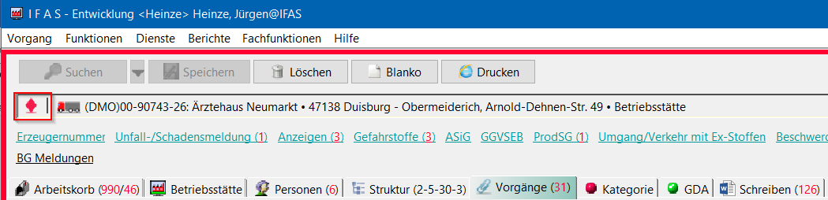

Bei der Erfassung einer GDA – Systembewertung im Innendienst zu einer Tätigkeit muss die Erfassung vollständig und fehlerfrei erfolgen. Unvollständige oder fehlerhafte (Verstoß gegen Konsistenzregeln) erfasste GDA – Systembewertungen können nicht abgespeichert werden.

### Installation / Konfiguration

Um die unter **1.1.1. Erfassung der GDA – Systemkontrolle im Innendienst** beschriebenen Funktionen nutzen zu können ist ein laufender Webservice mit Zugriff auf die Amtdatenbank notwendig. Dieser Service muss von jedem Arbeitsplatz im Amt erreichbar sein. Der Service selbst kann hier: <https://ifas.kisters.de/updates/HTML-Hlp/src/version/services/ifasplusservice.htm> heruntergeladen werden. Die Installation ist hier: [https://ifas.kisters.de/updates/HTML-Hlp/src/version/services/ifasplusservicekonfiguration.htm](https://ifas.kisters.de/updates/HTML-Hlp/src/version/services/sxservicekonfiguration.htm) beschrieben.

Die URL unter der der Service zu erreichen ist muss in der Konfigurationsvariablen SX_INPUT_URL eingetragen werden. Dabei ist darauf zu achten, dass die URL mit „/ifasplus-service“ endet.

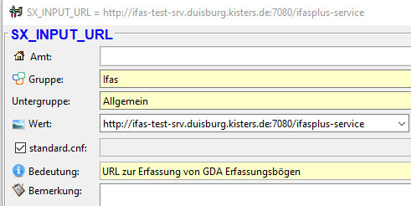

### Update

Aktualisierungen werden hier: <https://ifas.kisters.de/updates/HTML-Hlp/src/version/services/ifasplusservice.htm> zur Verfügung gestellt. Da nur die *.war Datei ausgetauscht werden muss, wird die erste Installationsvariante (Download zur Installation als Tomcat-Service) verwendet.

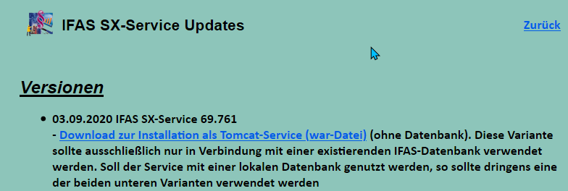

## Erfassung der GDA – Systembewertung in einer lokalen Datenbank (Offline Erfassung)

Falls eine GDA – Systembewertung zusätzlich auch offline im Außendienst erfolgen soll, sind die im folgenden beschriebene Punkte zu beachten:

### Installation / Konfiguration

Auf jedem Rechner (Windows 10 Betriebssystem) mß eine Offline Version des IFAS Plus-Webservice installiert werden. Die Installationsdatei kann hier: <https://ifas.kisters.de/updates/HTML-Hlp/src/version/services/ifasplusservice.htm> als *.exe oder *.zip-Datei heruntergeladen werden. Diese Datei wird dann auf jedem Arbeitsplatz-PC installiert (Ausführen der Installationsdatei).

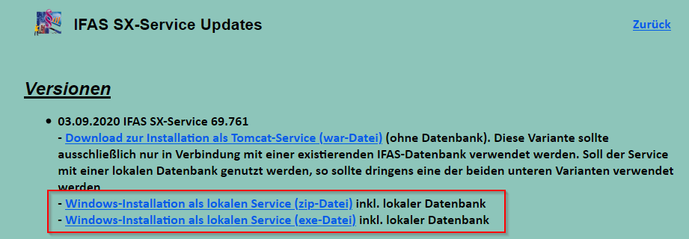

Die URL unter der der lokale Service (nicht zu verwechseln mit dem Webservice für die Amtdatenbank aus 1.1.Erfassung der GDA – Systembewertung in der Amtdatenbank (Online Erfassung)) zu erreichen ist, muss in der Konfigurationsvariablen SX_URL eingetragen werden. I.d.R. wird hier der Wert <http://127.0.0.1:8080/>ifasplus-service verwendet. Dabei ist darauf zu achten, dass die URL mit „/ifasplus-service“ endet.

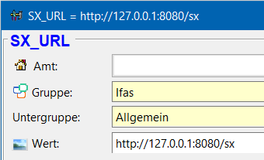

### Vorbereitung der Außendiensttätigkeit

Die Erfassung einer GDA – Systembewertung im Außendienst kann bereits im Vorfeld im Innendienst vorbereitet werden. Dafür steht der Menüpunkt Funktionen -> Systembewertung vorbereiten im IFAS Betriebskataster zur Verfügung. Hiermit wird ein leerer Erfassungsbogen für eine GDA – Systembewertung in der lokalen Datenbank angelegt.

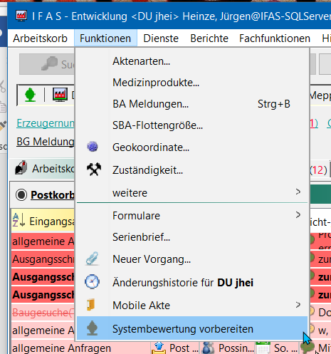

In diesem leeren Erfassungsbogen sind bereits die Betriebsstätten-Stammdaten eingetragen. Diese Daten können dann im Außendienst bei der Erfassung der GDA – Systembewertung korrigiert oder ergänzt werden.

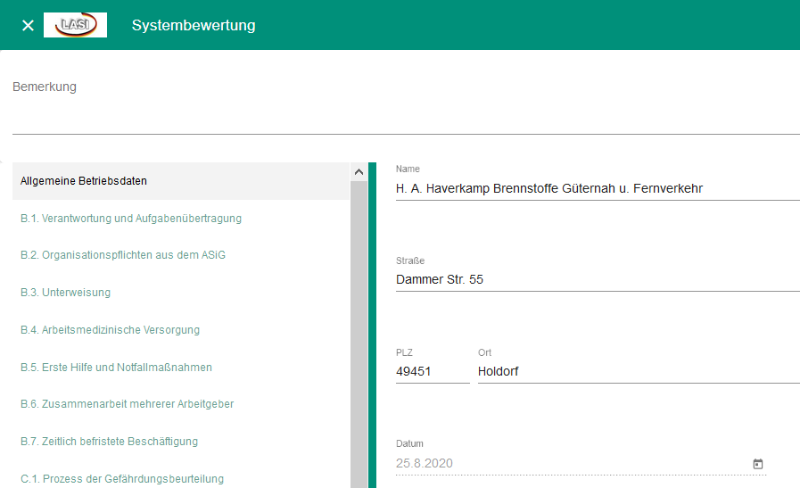

### Erfassung der GDA – Systemkontrolle im Außendienst

Zur Erfassung einer (offline) GDA – Systembewertung im Außendienst muss der installierte Webservice gestartet sein. Dies erfolgt durch Doppelklick auf das Desktopicon IFAS Plus-Service, oder besser automatisch durch einen Eintrag in der Windows Autostartgruppe. Weiterhin ist es möglich den Webservice als dauerhaft laufenden Windows-Dienste zu konfigurieren. Im Systemtray erscheint das Icon des Webservice. Durch einen Doppelklick auf das Icon wird sofort die Webseite zur Erfassung eines GDA – Systembewertung gestartet. Über das Kontextmenü (rechte Maustaste) kann der Service beendet werden.

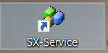 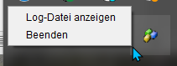

Falls der Webservice korrekt gestartet wurde, erfolgt die Erfassung einer neuen GDA – Systembewertung über den Browser durch den Aufruf der Adresse <http://127.0.0.1/ifasplus-service/sk>.

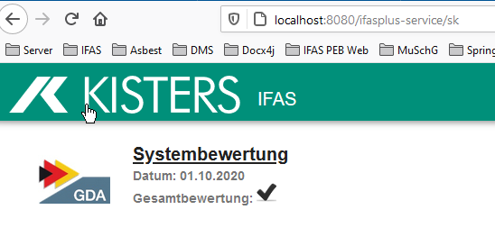

GDA – Systembewertungen im Außendienst können (im Gegensatz zur Innendiensterfassung) unvollständig oder mit Fehlern gegen Konsistenzregeln abgespeichert werden. Die so gespeicherten Bewertungen müssen dann spätestens im Innendienst bei der Zuordnung zu einer Tätigkeit vervollständig und ggfs. korrigiert werden.

### Synchronisierung einer GDA - Außendienstkontrolle

Im Außendienst erfasste GDA – Systembewertungen (aus der lokalen Datenbank) können anschließend im Innendienst aus dem lokalen Service in die Amtdatenbank importiert (zugeordnet) werden. Dazu steht in einer Tätigkeit der Menüpunkt Tätigkeiten -> Systembewertung zuordnen zur Verfügung (der lokal installierte Webservice muss gestartet sein).

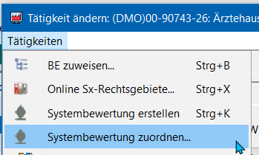

In einer Liste werden alle offline im Außendienst (siehe Erfassung der GDA – Systemkontrolle im Außendienst) erfassten GDA – Systembewertungen angezeigt. Vollständig und fehlerfrei erfasste GDA – Systembewertungen können nun direkt durch einen Doppelklick zu der ausgewählten Tätigkeit importiert werden.

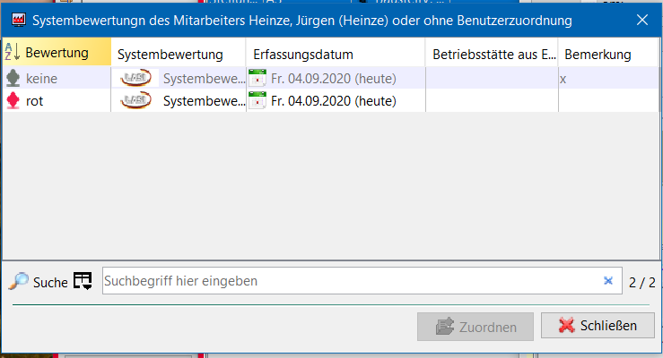

Unvollständige oder fehlerhafte (Verstoß gegen Konsistenzregeln) erfasste GDA – Systembewertungen können nicht importiert werden, sondern müssen zuerst solange nachbearbeitet werden, bis diese vollständig und fehlerfrei sind. Zur Bearbeitung im Browser steht der Kontextmenüeintrag Bearbeiten zur Verfügung.

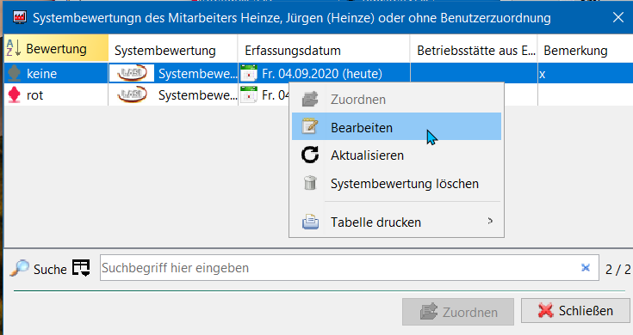

### Abgleich der im Außendienst erfassten Betriebsstätten Stammdaten

Falls eine GDA – Systembewertung bereits eine Zuordnung zu einer Betriebsstätte durch den Punkt „Vorbereitung der Außendiensttätigkeit“ hat, so erscheint diese Betriebsstätte in der Auswahlliste der erfassten GDA – Systembewertungen. Falls solch eine GDA – Systembewertung einer Tätigkeit zugeordnet wird, erscheint zuerst ein Betriebsstätten Abgleichdialog, falls sich Betriebsstättenstammdaten bei der Erfassung geändert haben sollten. In diesem Abgleichdialog können nun die eingegebenen Änderungen in der IFAS-Betriebsstätte aktualisiert werden.

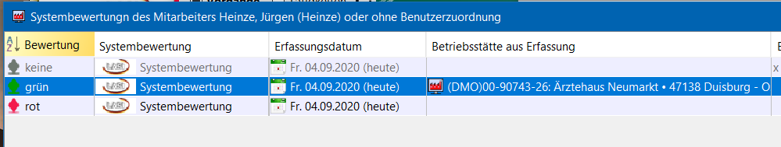

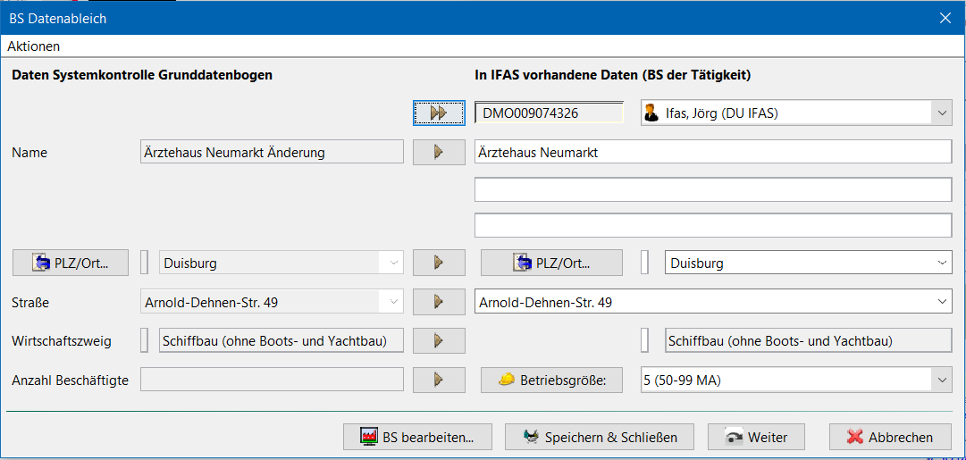

### Synchronisierung der Kataloge

Bei jedem Start des IFAS-Desktop werden, falls der lokale Webservice (IFAS Plus-Service) läuft, die Kataloge der Amtdatenbank mit den Katalogen der lokalen Datenbank abgeglichen. Falls Katalogänderungen in der Amtdatenbank entdeckt werden, werden diese Katalogeinträge in die lokale Datenbank synchronisiert.

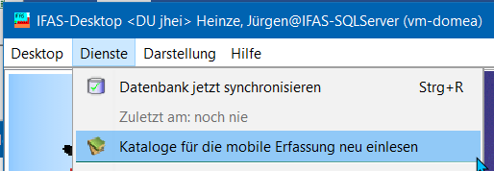

### Update

Aktualisierungen werden hier: <https://ifas.kisters.de/updates/HTML-Hlp/src/version/services/ifasplusservice.htm> zur Verfügung gestellt. Es besteht die Möglichkeit nur die *.war Datei auf dem lokalen Rechner im Installationsverzeichnis C:\Program Files\IFAS Plus-Service auszutauschen oder die Installation vollständig neu auszuführen. Dabei ist zu beachten, dass eine Neuinstallation auch die lokale Datenbank überschreibt und erfasste, aber noch nicht zugeordnete GDA- Systembewertungen dabei verloren gehen.

